FAX　022-399-6570

E-MAILの方はこちら　　　　　info@miyagi-kaigo.jp

実践事例発表会2024

エントリーシート・参加申込書

　　　　　　　　　　　　　　　　　　　　　　　　　　令和　6年　　　月　　　日

|  |  |
| --- | --- |
| お　名　前 |  |
| 連　絡　先  日中連絡がとれる携帯番号等をご記入ください。 | 電話番号 |
| E-MAIL |
| 所属（勤務先） |  |
| 参　加　種　別 | □事例発表　　□事例発表会への参加申込 |
| 事例タイトル |  |
| ご一緒に参加  される方 | □　いる　　　　　□いない  「いる」とお答えの方は一緒に参加される方のお名前と所属を記入ください。 |
| お名前：  所　属： |

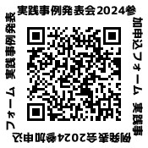**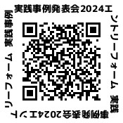WEBでも申し込みができます。↓**

**事例発表会のエントリー**

**参加申し込みはこちらへ**

